**Петровский Антоний (Piotrowski Antoni)**

9 ноября 1796 г – венчание с девкой Настасьей Сушко с деревни Нивки (НИАБ 136-13-920, лист 3об, №12/1796-б (ориг)).

**НИАБ 136-13-920:** Лист 3об. **Метрическая запись №12/1796-б (ориг).**

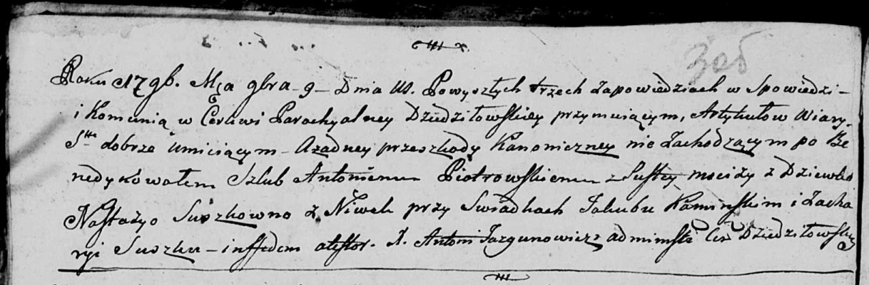

Дедиловичская Покровская церковь. 9 ноября 1796 года. Метрическая запись о венчании.

Piоtrowski Antoni – жених, деревня Пустомстиж.

Suszkowna Nastazya – невеста, девка, деревня Нивки.

Kaminski Jakub – свидетель.

Suszko Zachary – свидетель.

Jazgunowicz Antoni – ксёндз.